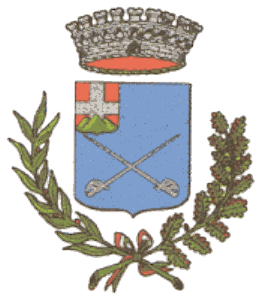

REGIONE PIEMONTE

COMUNE DI MOROZZO

PROVINCIA DI CUNEO

C.A.P.12040 Te1.0171.77.20.01 Te1efax 017l.77.24.77 Cod.Fisc.00511010043

Sito Web: www.comune.morozzo.cn.it

E-Mai1: [protocollo@comune.morozzo.cn.it](mailto:protocollo@comune.morozzo.cn.it)

P.e.c.: comune.morozzo@multipec.it

**MODULO DI ISCRIZIONE AL CONCORSO “LUCI E ADDOBBI DI NATALE”**

Il sottoscritto/a _________________________________________________________

dichiara di partecipare al concorso “Luci e Addobbi di Natale” in esposizione fino al 06/01/2022, presentando un presepe, un albero, o un qualsiasi addobbo natalizio al seguente indirizzo:

Via/Piazza__________________________________________________ nr._______ Tel./Cell.____________________________ Email ____________________________

Il presente modulo va consegnato presso gli uffici comunali.

Se si vuole partecipare anche alla premiazione delle scuole, istituita dalla Fondazione Opera Pia, compilare il seguente format, inserendo le generalità dell’alunno presente in famiglia:

Nome e Cognome alunno_________________________________________________

Frequentante la classe_______ della scuola ________________________di Morozzo.

L’iscrizione al concorso presuppone la conoscenza e l’accettazione di quanto esposto nel disciplinare.

Alla consegna del presente modulo viene consegnato il logo identificativo numerato come di seguito riportato: nr. ____________

Autorizzazione al trattamento dei dati personali. Si informano i partecipanti che ai sensi del D.Lgs. 193/2003 i loro dati saranno utilizzati ai soli fini promozionali, relativamente al concorso, dal Comune di Morozzo.

Data _____________ Firma______________________